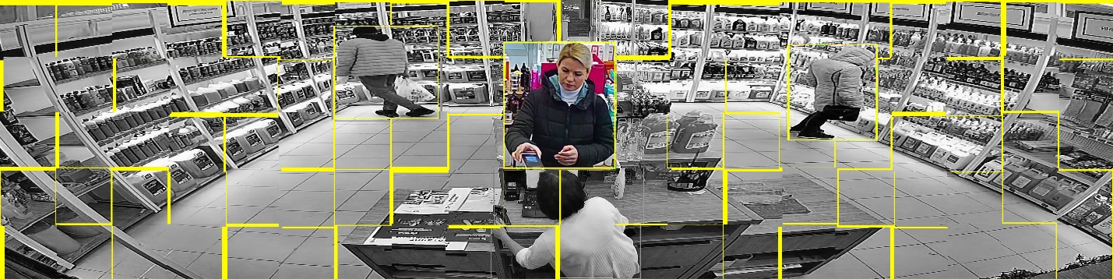

ВИДЕОАНАЛИТИКА
Руководство пользователя
Система контроля розничных точек
Версия v2 от 09.09.2026
Excel Dashboard • YOLOv10 • SQLite
Содержание
Введение 4
Как пользоваться руководством 5
1 Использование 6
1.1 Информационная панель Dashboard 6
1.2 Посетители и контроль присутствия 7
1.3 Цвета и полнота данных 8
1.4 Обновление данных Excel 9
1.5 Обзор фотографий без Computer Vision 11
1.6 Выборка фотографий с hiSampler 12
1.7 Запуск и штатная остановка системы 13
1.8 Фильтр фотографий CVdbViewer 14
1.9 Проверка детекции и выбранных зон 15
2 Структура системы и обслуживание ПК с CV 16
2.1 Файлы и папки проекта 16
2.2 Программы текущего комплекта 17
2.3 Первый запуск системы 18
2.4 Часы и зоны детекции в CVsetCam 19
2.5 Изменение зон за прошлый период 20
2.6 Резервное копирование и восстановление 21
2.7 Хранение данных 22
2.8 Требования к ПК и контроль нагрузки 23
2.9 Обработка накопленных дней 24
2.10 Запуск по расписанию Windows 25
3 Загрузка фотографий на ПК 26
3.1 Загрузка с FTP через hiFTPDloader 26
3.2 Режимы загрузки и удаление с FTP 27
3.3 Загрузка с SD-карты через hiSDloader 28
3.4 Обслуживание загрузчиков и очистка FTP 29
4 Настройка ПК клиента 30
4.1 Локальная копия данных 30
4.2 Синхронизация с CVdbUpdater 31
5 Добавление камеры магазина 32
5.1 Размещение и имя камеры 32
5.2 Настройка FTP сервера 33
5.3 Отправка фотографий камерой 34
5.4 Проверка FTP и включение камеры в систему 35
5.5 Подключение данных к Excel Dashboard 36
5.6 Оформление листов точки 37
5.7 Сводные таблицы и линия времени 38
5.8 Панель последнего дня и итоговая проверка 39
6 Прогноз и оценка точности 40
6.1 Недельный прогноз посетителей 40
6.2 Проверка прогноза и его обновления 41
6.3 Подготовка ручного подсчёта 42
6.4 Запуск SysViscountEval 43
6.5 Чтение отчёта оценки точности 44
7 Диагностика и контроль результата 45
7.1 Поиск пропущенных фотографий 45
7.2 Если данные не обновляются 46
7.3 Ручное обновление CSV для Dashboard 47
7.4 Контроль после обслуживания 48
Заключение 49

Введение
Система видеоаналитики помогает оценивать посещаемость торговых точек, проверять присутствие человека в зале и быстро находить нужные эпизоды по фотографиям. Основная информационная панель находится в книге Excel 0_VA_Dashboard.xlsx.
Руководство описывает использование, настройку, обслуживание системы, а также настройку камер. Система использует детектор YOLOv10 и единую базу SQLite db/cv.db.
Камера передаёт отдельные фотографии с заданным интервалом. Загрузчик сохраняет их на ПК, ядро обнаруживает силуэты людей, а расчётные алгоритмы формируют посещаемость и время отсутствия. Excel получает CSV-выгрузки из базы.
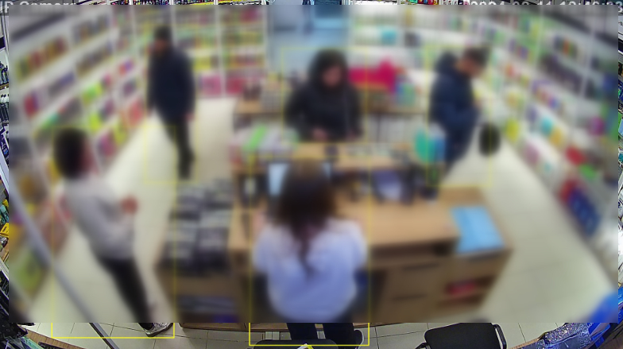
Рисунок 1. Пример кадра торговой точки
Посещаемость — статистическая оценка, а не поимённый учёт людей. Система не устанавливает личность человека и не отличает продавца от покупателя. Расчёт покупателей и конверсии в текущую версию не включён.

Как пользоваться руководством
Для просмотра результатов откройте информационной панели Dashboard, При необходимости используйте просмотру фотографий и фильтрам CVdbViewer. Порядок управления системой приведён в инструкции по запуску и остановке.
Настройку системы выполняйте последовательно: размещение камеры, FTP-сервер, отправка кадров, загрузка на ПК, первичная инициализация, часы и зоны, подключение к Excel.
Основные правила работы
• Рабочие настройки, силуэты, расчёты и отметки обработки хранятся в db/cv.db. CSV используются для передачи данных в Excel; редактирование CSV не меняет рабочую базу.
• Полный запуск CV_SYS каскадно включает службу CVloadAntifreeze и подготовленные загрузчики. Режим запуска проверяется при установке.
• Для накопившихся дней предусмотрен CV_SYS_batch.py. Он запускается при остановленном основном ядре.
• Недельный прогноз охватывает 24 недели. Оценка точности сравнивает результаты алгоритма с ручным подсчётом.
• Резервная копия создаётся при штатной остановке ядра.
Содержание и выделенные перекрёстные ссылки ведут к нужным разделам. В Word переход обычно выполняется с удержанием Ctrl.
Иллюстрации показывают расположение элементов интерфейса. Названия камер, даты, значения и внешний вид окон зависят от настроек и комплекта приложений. Используйте свои данные и параметры.
• Для перехода с предыдущей версии предусмотрено отдельное «Руководство по миграции», поставляемое вместе с этим документом.

1 Использование

1.1 Информационная панель Dashboard
Откройте db/0_VA_Dashboard.xlsx на ПК с CV либо в локальной копии проекта на ПК-клиенте. Панель объединяет посещаемость, время отсутствия человека и сводку обработанных данных.
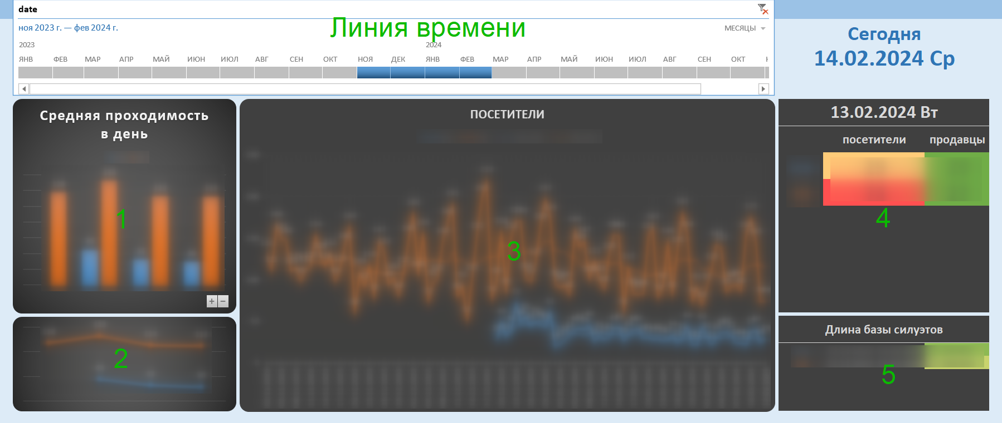
Рисунок 2. Общий вид Excel Dashboard и его основные области
Линия времени управляет связанными графиками. Выберите месяц или переместите границы диапазона. Средняя посещаемость помогает сравнить точки, а график по дням — увидеть изменения нагрузки.
Правая панель показывает последние загруженные в книгу итоги. Изменение линии времени не обязано менять эти ячейки: они связаны с отдельными листами. Поле «Сегодня» показывает календарную дату компьютера и не подтверждает свежесть данных.
Перед выводами проверьте дату расчёта каждой точки. После перебоя загрузки последняя доступная дата может отличаться от вчерашней. Сравнивайте магазины за одинаковый период и при сопоставимом покрытии фотографиями.
В текущей книге доступны листы Dashboard, visitor_forecast, листы точки с окончаниями _visitors и _noSeller_time, а также служебные shape_dbs_info и pvts.

1.2 Посетители и контроль присутствия
Посетители. На листе <точка>_visitors столбец date содержит дату, часовые столбцы — оценку по часам, sum — итог дня. Признак s показывает источник: auto — алгоритм, real — ручные значения, внесённые через процедуру оценки точности.
Продавцы. Лист <точка>_noSeller_time содержит минуты отсутствия человека в рабочей зоне, sum — итог, photos — количество файлов фотографий за день основной камеры. Алгоритм учитывает интервалы от 10 минут; это не сумма всех коротких выходов из кадра.
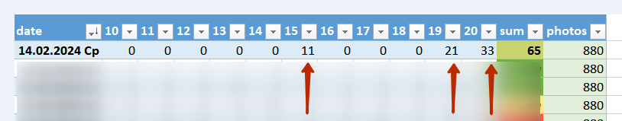
Рисунок 3. Пример почасовой таблицы отсутствия с итогом sum и числом фотографий photos
Большое значение отсутствия требует проверки: причиной могут быть пустой зал, слепая зона, неверные часы, ошибка детекции или пропуски кадров. Если людей не обнаружено за весь день, расчёт способен показать отсутствие за весь рабочий интервал. Это ещё не доказательство отсутствия продавца.
Часовые значения служат ориентиром поиска. При проверке перехода через границу часа просматривайте соседние часы.
Для группы chm1 и chm2 посещаемость оценивается по основной камере chm1, а контроль присутствия использует камеры группы. Итоги точки имеют короткое имя chm. Дополнительную камеру не следует считать отдельным потоком посетителей.

1.3 Цвета и полнота данных
Цвет ячейки задаётся правилами Excel. Это визуальный ориентир, а не самостоятельное заключение о работе магазина. Границы цветовой шкалы задаются в книге. Например, для времени отсутствия могут использоваться 40, 80 и 120 минут. Проверяйте действующие правила конкретной точки.
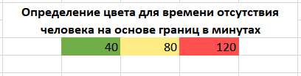
Рисунок 4. Пример настраиваемых границ цветовой шкалы времени отсутствия
При проверке правила выделите ячейку и откройте «Главная → Условное форматирование → Управление правилами». Проверьте диапазон применения и ссылки на лист именно этой точки.
Ожидаемое число кадров зависит от расписания и интервала съёмки. При непрерывной съёмке каждые 45 секунд ориентир равен числу рабочих часов × 3600 / 45: для 11 часов — около 880 кадров, для 9 часов — около 720. Порог полноты должен соответствовать расписанию конкретной камеры.
Количество файлов не гарантирует равномерную съёмку: часть кадров может отсутствовать в середине дня. Проверьте начало и конец дня, соседние кадры вокруг подозрительного времени и отчёт MissingPhotoFinder.
На листе shape_dbs_info показаны камеры, первая и последняя даты и число записей силуэтов. Служебное поле File_name содержит обозначение набора данных камеры. Фактические силуэты находятся в SQLite.
Цветовой порог числа строк в Excel не означает достижение технического предела SQLite. Действия с объёмом базы описаны в разделе хранения данных.

1.4 Обновление данных Excel
Система автоматически обрабатывает поступившие фотографии, рассчитывает закрытый день и формирует CSV. Запросы и графики Excel обновляются по настройкам подключений. Команда «Обновить все» нужна для проверки либо принудительного обновления книги; она не запускает Computer Vision и не рассчитывает пропущенные дни.
1) При проверке после обслуживания убедитесь, что нужный день обработан и соответствующие CSV в db обновлены. На ПК-клиенте дождитесь получения согласованной копии данных.
2) В книге откройте «Данные → Обновить все» и дождитесь окончания запросов. Состояние можно проверить в панели «Запросы и подключения».
3) Проверьте последнюю дату и sum на листе точки. Затем проверьте правую панель и графики. Если сводные таблицы ещё показывают старые данные, обновите их после завершения запросов; при необходимости повторите «Обновить все».
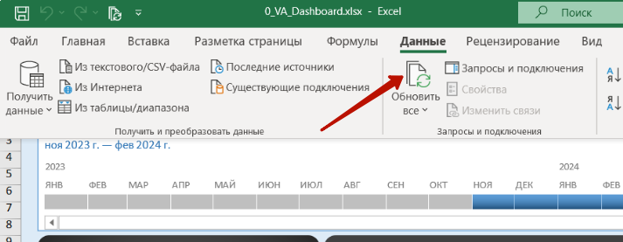
Рисунок 5. Команда обновления подключённых данных в Excel
4) Если появился запрос к недоступному файлу, исправьте путь источника в настройках соответствующего запроса. Не выбирайте случайный CSV с похожим названием.
Периодическое обновление задаётся отдельно для каждого подключения. В текущей книге не у всех запросов установлен интервал 60 минут, поэтому нельзя полагаться на единое автоматическое обновление всей панели.
После переноса проекта в другую папку проверьте пути всех источников. После изменения рабочих часов проверьте также столбцы запросов, формулы итогов и условное форматирование.

1.5 Обзор фотографий без Computer Vision
Фотографии можно просматривать без запуска CV-ядра. Откройте cams_media, папку нужной камеры с окончанием _photos или _images, затем папку дня YYYYMMDD.
Имя штатного кадра содержит дату и время: YYMMDDHHMMSS.jpg. Например, 260909103045.jpg соответствует 9 сентября 2026 года, 10:30:45. Сортируйте файлы по имени по возрастанию.
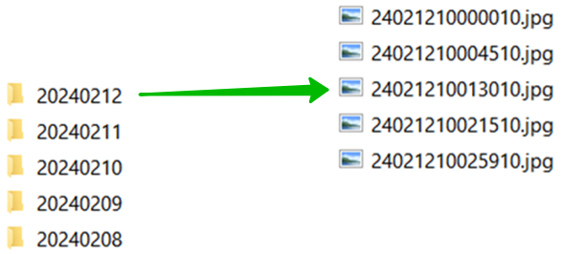
Рисунок 6. Организация фотографий по дням и времени в имени файла
Для быстрого обзора используйте область предварительного просмотра Проводника либо откройте первый кадр в просмотрщике изображений и переходите к следующим. Скорость просмотра выбирайте по задаче: поиск события требует более плотной последовательности, чем общий обзор дня.
Сначала проверяйте кадры за рабочее время, затем при необходимости расширяйте диапазон. Если часы камеры неверны, время в имени файла также будет неверным — исправление часов на ПК не переименует уже полученные кадры.
Не переименовывайте и не перемещайте исходные кадры для удобства просмотра: имена используются при сопоставлении с базой. Для передачи и выборочного анализа создавайте копию.
Для уменьшения числа просматриваемых файлов используйте hiSampler. Для отбора по наличию и расположению людей нужен CVdbViewer и готовая база силуэтов.

1.6 Выборка фотографий с hiSampler
Программа 09_hiSampler_v3 выбирает каждый 3-й, 5-й или 10-й файл из списка изображений в текущей папке. Она работает без базы силуэтов и не определяет присутствие людей.
1) Подготовьте отдельную копию фотографий нужного дня. Поместите рядом экземпляр готовой программы hiSampler и запустите его из этой папки.
2) Выберите шаг 3, 5 или 10. Нажмите «Рассчитать», чтобы увидеть число исходных и выбранных файлов.
3) Для обычного просмотра оставьте «С перемещением» выключенным. Нажмите «Выбрать» и дождитесь завершения.
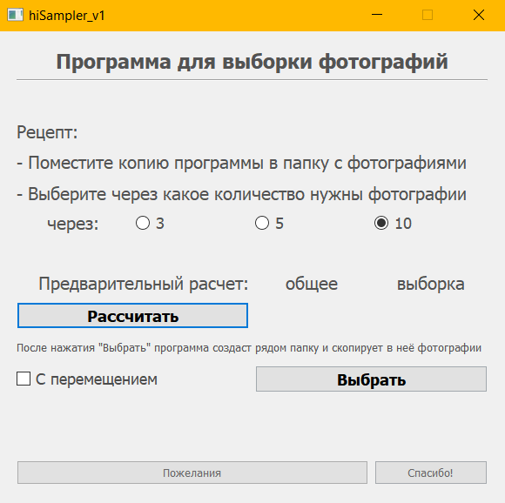
Рисунок 7. Окно выбора шага hiSampler
Результат находится в подпапке <исходная_папка>_x3, _x5 или _x10. Повторная выборка с тем же шагом заменяет эту подпапку. Нужный прежний результат предварительно сохраните отдельно.
Режим «С перемещением» убирает выбранные файлы из исходной папки. Не используйте его в рабочей базе фотографий. Кроме того, текущий код не сортирует список перед выборкой, поэтому шаг означает каждый N-й файл в полученном списке, а не гарантированный интервал времени.
Для поиска точного времени отсутствия вернитесь к полному набору кадров. После проверки можно удалить ненужную копию выборки.

1.7 Запуск и штатная остановка системы
Полный запуск разворачивает цепочку CV_SYS → CVloadAntifreeze → загрузчики. Перед запуском проверьте рабочую папку, настройки камер и сохранённый автоматический режим загрузчиков. Подготовка каскада описана в разделе обслуживания загрузчиков.
Запуск. Откройте PowerShell в корне проекта и выполните одну команду:
.\.venv\Scripts\python.exe CV_SYS_v2.py
В полном режиме сначала запускается служба и последовательно открываются загрузчики. Ядро ожидает 5 минут для поступления кадров, затем включает детектор. Дождитесь «The system is loaded» и проверьте обработку камер.
В PyCharm выберите CV_SYS_v2.py, интерпретатор .venv и корень проекта как Working directory. Запускайте один экземпляр системы. Для большого накопления дней предусмотрена пакетная обработка.
Штатная остановка. В терминале ядра нажмите Ctrl+C один раз. Ядро выполняет расчёты закрытых магазинов, сохраняет сводку и резервную копию, затем завершает запущенные им службы и дочерние загрузчики. Дождитесь возврата приглашения терминала.
Закрытие окна крестиком, «Завершить задачу» и принудительная кнопка Stop могут оборвать финальные операции. Для управляемой остановки используйте Ctrl+C после завершения запуска системы.
Быстрый режим. При faste_mode=True каскад пропускается: ядро сразу обрабатывает доступные кадры. Загрузчики в этом режиме запускают и останавливают отдельно. Полный запуск требует faste_mode=False; значение проверяет установщик.
Telegram-оповещение об аварии главного ядра отключено. Проверяйте терминал, журнал и состояние загрузки после сбоя.

1.8 Фильтр фотографий CVdbViewer
Программа 04_CVdbViewer_v3 сопоставляет исходные кадры с силуэтами из db/cv.db. Для работы нужны и локальные фотографии, и база с детекциями за выбранный период.
1) Запустите программу из корня проекта. Выберите камеру кнопкой «Камера» и задайте начало и конец периода. Ориентируйтесь на формат рядом с полями и список доступных дней; для полного дня используйте YYMMDD, для уточнения времени — формат поля.
2) Включите нужный фильтр: люди в общей зоне, от двух людей, люди у кассы либо люди в произвольной зоне. Для произвольной зоны задайте прямоугольник на кадре мышью.
3) Нажмите «Оценить количество». При пустом результате расширьте период или снимите фильтры и повторите оценку.
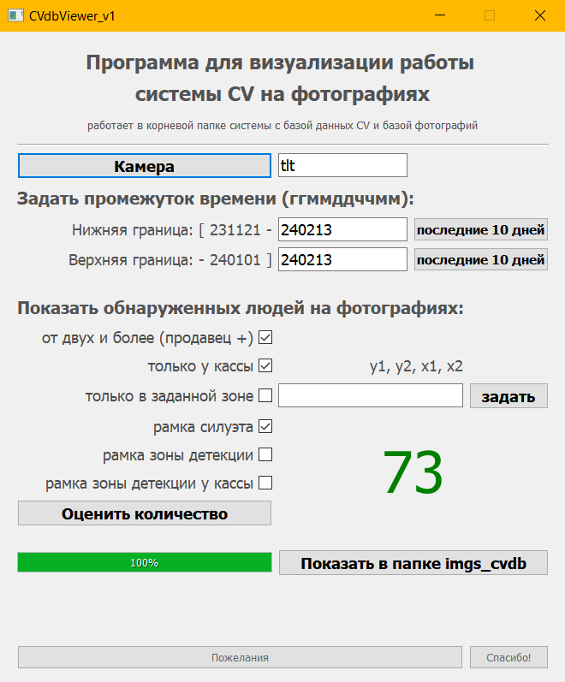
Рисунок 8. Окно CVdbViewer и предварительная оценка выборки
4) Выберите рамки силуэтов и зон, если нужна проверка детекции. Запустите формирование изображений и дождитесь завершения. Результат сохраняется в imgs_cvdb в корне проекта.
Отсутствие кадра в выборке означает, что он не прошёл условия отбора или не имеет подходящих детекций. Для проверки отсутствия людей обязательно смотрите исходные фотографии: фильтр по людям исключает пустые кадры.

1.9 Проверка детекции и выбранных зон
В CVdbViewer включите «рамка силуэта», «рамка общей зоны детекции» и при необходимости «рамка зоны детекции у кассы». Сформируйте небольшой диапазон и просмотрите результаты.
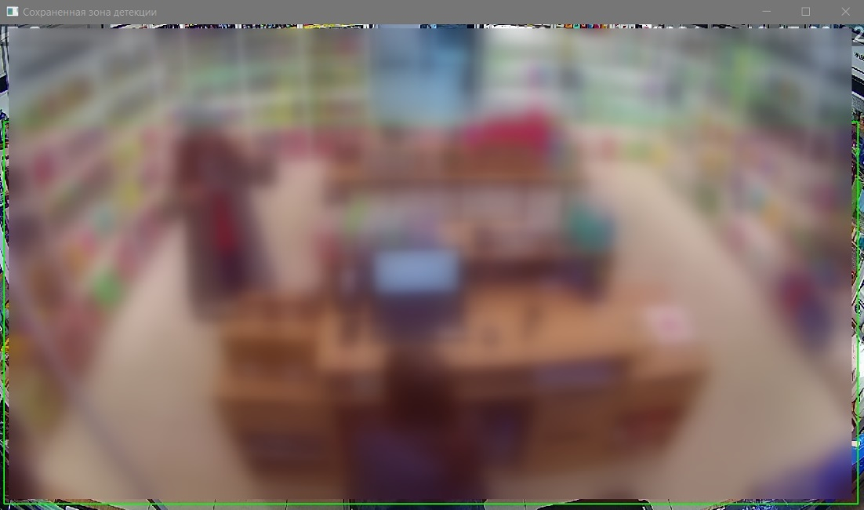
Рисунок 9. Пример наложения зон и рамок на кадр
Проверьте несколько разных ситуаций: пустой магазин, один человек, группа людей, посетитель у края зоны и перекрытие человека стеллажом. Выборка только из удобных кадров не показывает качество работы за весь день.
Если силуэт виден, но не обнаружен, причина может быть в ракурсе, освещении, перекрытии или качестве изображения. Перенос зоны не создаёт отсутствующую детекцию.
Если рамка обнаружена правильно, но человек отнесён не к той зоне, уточните границы в CVsetCam. Силуэт учитывается при пересечении прямоугольника с зоной; не обязательно, чтобы центр человека находился внутри неё.
Название face_zone в данных означает кассовую зону. Оно не подтверждает распознавание лица, личности или покупки. Цвет рамок зависит от сборки программы и сам по себе не является оценкой посетителя.

2 Структура системы и обслуживание ПК с CV

2.1 Файлы и папки проекта
Все системные модули должны работать с одним выбранным корнем проекта. Рабочая папка запуска определяет расположение db/cv.db и cams_media. Для загрузчиков и hiSampler есть отдельные правила размещения.
Папка или файл | Назначение
cams_media | Исходные фотографии и видео по камерам и дням
db/cv.db | Единая база настроек, силуэтов, расчётов и прогресса
db/*.csv | Выгрузки для Excel
db/0_VA_Dashboard.xlsx | Основная информационная панель
db/1_real_viscount.xlsx | Ручной подсчёт посетителей
db/1_Sys_viscount_eval.xlsx | Результат оценки точности
db_backups | Снимки каталога db по датам
imgs_cvdb | Подготовленные CVdbViewer изображения
.venv | Среда CV-ядра и модель YOLOv10
.venv-forecast | Отдельная среда недельного прогноза

Кадры размещаются, например, в cams_media/chm1_photos/20260909/260909103045.jpg. Настройки загрузчиков находятся рядом с их экземплярами в файлах .dat. Текстовые служебные приложения используют файлы *_request_app_description.txt.
Рабочую SQLite-базу держите на локальном диске. Не открывайте её как общую базу с сетевого или виртуального облачного диска. Передача копии и одновременная работа нескольких ПК с одним файлом — разные сценарии.

2.2 Программы текущего комплекта
В таблице указаны актуальные имена исходных модулей. Пользовательские приложения могут поставляться как .exe с соответствующим именем; состав готового комплекта проверяйте при установке.
Модуль | Для чего запускать
CV_SYS_v2.py | Непрерывная обработка новых кадров
CV_SYS_batch.py | Обработка накопившихся дней
00_hiSDloader_v5 | Загрузка фото и видео с SD-карты
01_hiFTPDloader_v4 | Загрузка фото и тревожного видео с FTP
02_hiFTPCleaner_v4 | Очистка старых дней на FTP
03_CVloadAntifreeze_v3 | Периодический перезапуск загрузчиков
04_CVdbViewer_v3 | Отбор кадров и просмотр детекций
05_CVsetCam_v3 | Рабочие часы, зоны и пересчёт
06_MissingPhotoFinder_v2 | Поиск интервалов без фотографий
07_SysViscountEval_v2 | Сравнение с ручным подсчётом
08_CVdbUpdater_v3 | Одностороннее копирование дерева проекта
09_hiSampler_v3 | Выборка каждого N-го изображения

Текстовые приложения обычно работают в два этапа: первый запуск создаёт файл-запрос с инструкцией, второй выполняет задачу после заполнения значений. Пишите параметры после маркера ->: и сохраняйте исходную структуру запроса. Исключение — отдельный формат списка камер программы оценки точности.
Используйте согласованный комплект программ, установленный специалистом. Перед запуском проверьте имя модуля и рабочую папку.

2.3 Первый запуск системы
Первичную установку выполняет специалист, который подготавливает Python-среду, зависимости и модель .venv/neural_network_models/yolov10x.pt.
1) Подготовьте рабочую папку проекта и проверьте, что в cams_media есть корректная папка каждой камеры, хотя бы один день и читаемый кадр. Пустые или посторонние файлы в начале структуры могут помешать определению размера изображения.
2) При первом запуске CV_SYS_v2.py создаётся CV_SYS_request_app_description.txt, если его ещё нет. Заполните bot_token, числовой chat_id и настройку журнала по инструкции установщика. Эти параметры обязательны для чтения конфигурации; аварийная отправка из ядра отключена.
3) Повторный запуск создаёт пустую Retail-базу, регистрирует камеры и завершается с предложением настроить часы и зоны. Это штатная пауза, а не авария.
4) Откройте CVsetCam, задайте рабочие часы и зоны каждой камеры. Затем запустите ядро повторно. При накопленных днях после настройки сначала выполните CV_SYS_batch.py.
Если база относится к другому проекту, неизвестна системе или имеет более новую схему, программа должна отказать в изменениях. Проверьте выбранную рабочую папку; не удаляйте чужую базу для обхода ошибки.

2.4 Часы и зоны детекции в CVsetCam
Перед изменениями штатно остановите ядро и создайте согласованную копию db. Запустите 05_CVsetCam_v3 из корня проекта и выберите камеру.
Рабочие часы. Нажмите «Показать сохраненные часы», укажите начало и конец рабочего дня и сохраните. Интервал (10, 19) означает часы 10–18, то есть работу с 10:00 до 19:00. Расписание съёмки камеры должно покрывать тот же интервал.
Будущая обработка. Оставьте оба поля временного диапазона пустыми. Задайте мышью одну, две или три прямоугольные области общей зоны и при необходимости отдельную зону кассы. Сохраните соответствующую зону.
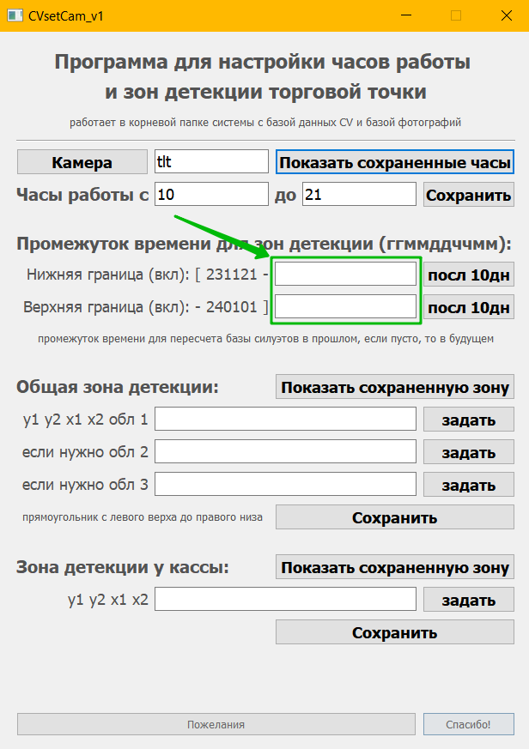
Рисунок 10. CVsetCam с настройкой часов, временного диапазона и зон
Общая зона должна охватывать область, где нужно учитывать людей. Исключайте явно посторонние участки кадра. После сохранения повторно покажите сохранённую зону и проверьте её на изображении.
По умолчанию новая камера получает весь кадр как общую зону, нижнюю часть кадра как кассовую зону, часы (10, 21) и параметры (2, 2). Это начальные значения; их необходимо проверить для конкретного магазина.

2.5 Изменение зон за прошлый период
Если камера сместилась или зона была задана неверно, отдельно исправьте настройки для будущих кадров и уже накопленные данные. Одна операция не заменяет другую.
1) Определите начало периода, с которого ракурс или границы стали неверными. В CVdbViewer найдите кадры до и после изменения.
2) В CVsetCam выберите камеру и заполните обе границы периода. Формат полей — YYMMDDHHMM; пример 2609011000 означает 1 сентября 2026 года, 10:00. Используйте доступные дни и проверяйте, что выбранный период содержит кадры и детекции.
3) Покажите сохранённую зону, задайте новые границы и сохраните. Дождитесь сообщения об успешном завершении; не закрывайте программу во время пересчёта.
При заполненном периоде программа меняет принадлежность уже обнаруженных силуэтов зонам. Она не запускает нейросеть заново. При изменении общей зоны также пересчитывается посещаемость, если для точки есть соответствующие данные; ручные значения должны сохраняться. Кассовая зона не включает расчёт конверсии.
4) Очистите обе границы и отдельно сохраните те же зоны в конфигурацию для будущей обработки, если они должны действовать дальше.
5) Проверьте результат в CVdbViewer и сравните посещаемость за затронутые даты. После изменения SQLite обновите CSV для Excel по служебной инструкции.
В текущем CVsetCam нет полного автоматического пересчёта времени отсутствия и ранее опубликованного прогноза после такой правки. При необходимости их исторического обновления передайте задачу специалисту. Одного обновления Excel недостаточно.

2.6 Резервное копирование и восстановление
При штатном Ctrl+C ядро после финальных расчётов копирует каталог db в db_backups/YYYYMMDD. Если папка за текущий день уже существует, она не обновляется. Непрерывная работа без остановки не создаёт гарантированную ежедневную копию.
Для важного изменения сделайте отдельный снимок: остановите ядро, расчётные приложения и синхронизацию, закройте программы, использующие базу, и скопируйте весь db в новую папку с датой и временем. Убедитесь, что копирование завершилось. Фотографии в этот снимок не входят — сохраняйте их отдельно.
Восстановление
1) Остановите все процессы, которые могут писать или копировать базу. Сохраните проблемный каталог db отдельно для диагностики.
2) Выберите согласованную копию до возникновения проблемы. Проверьте дату и наличие cv.db, Excel-книг и других нужных файлов.
3) Восстановите каталог целиком в подготовленное место. Не смешивайте cv.db с файлами cv.db-wal и cv.db-shm из другого снимка базы. Не удаляйте WAL работающей базы.
4) Проверьте имена камер, доступность фотографий и настройки. При необходимости обработайте накопленные дни через CV_SYS_batch, затем запустите обычное ядро и обновите Excel.
Рабочие силуэты всех камер находятся в единой базе. Для частичного восстановления SQLite нужен специалист.
Автоматическая ротация копий ограничивает их число примерно 180 каталогами, но код не гарантирует удаление строго самой старой. Контролируйте даты и свободное место самостоятельно.

2.7 Хранение данных
Рабочие данные системы хранятся в SQLite db/cv.db. Срок хранения определяет организация с учётом задач контроля, доступного места и резервного копирования.
Не переносите произвольно часть строк базы и не заменяйте её CSV-файлами. Число записей в shape_dbs_info помогает отслеживать рост данных. Дополнительно контролируйте фактический размер cv.db и свободное место на диске.
Контролируйте три объёма отдельно: фотографии в cams_media, рабочую базу db и резервные копии db_backups. Удаление фотографий не удаляет силуэты и показатели из SQLite, но лишает возможности визуально проверить соответствующие даты.
Перед освобождением места определите, какие периоды ещё нужны для проверки, ручной оценки и восстановления. Сохраните выбранный архив на отдельном носителе и проверьте, что он открывается. Операции сокращения рабочей SQLite-базы поручайте специалисту.
Программа хранит прогресс обработки в processed_images внутри cv.db. При восстановлении сохраняйте согласованность прогресса, детекций и дневных итогов. Не меняйте отметки обработки вручную.
Политика хранения фотографий на FTP, SD-карте и локальном ПК задаётся независимо. Короткое окно на FTP может привести к утрате ещё не скачанных кадров на ПК-клиенте.

2.8 Требования к ПК и контроль нагрузки
Для системы предусмотрены Windows x64 начиная с Windows 10 и не менее 8 ГБ оперативной памяти. Это исходное требование проекта, а не гарантия производительности для любого количества камер. Используйте поддерживаемую в вашей организации систему и подготовленную среду.
Нейросеть YOLOv10 обрабатывает каждый кадр отдельно. Допустимое число камер зависит от процессора, видеокарты, памяти, диска, разрешения снимков и потока новых файлов. До подключения всей сети измерьте скорость обработки пробной выборки на целевом компьютере.
Откройте Диспетчер задач сочетанием Ctrl+Shift+Esc. На вкладке производительности проверьте ЦП, память, диск и при наличии GPU. Важен устойчивый результат: поступающие кадры должны обрабатываться без постоянно растущего отставания.
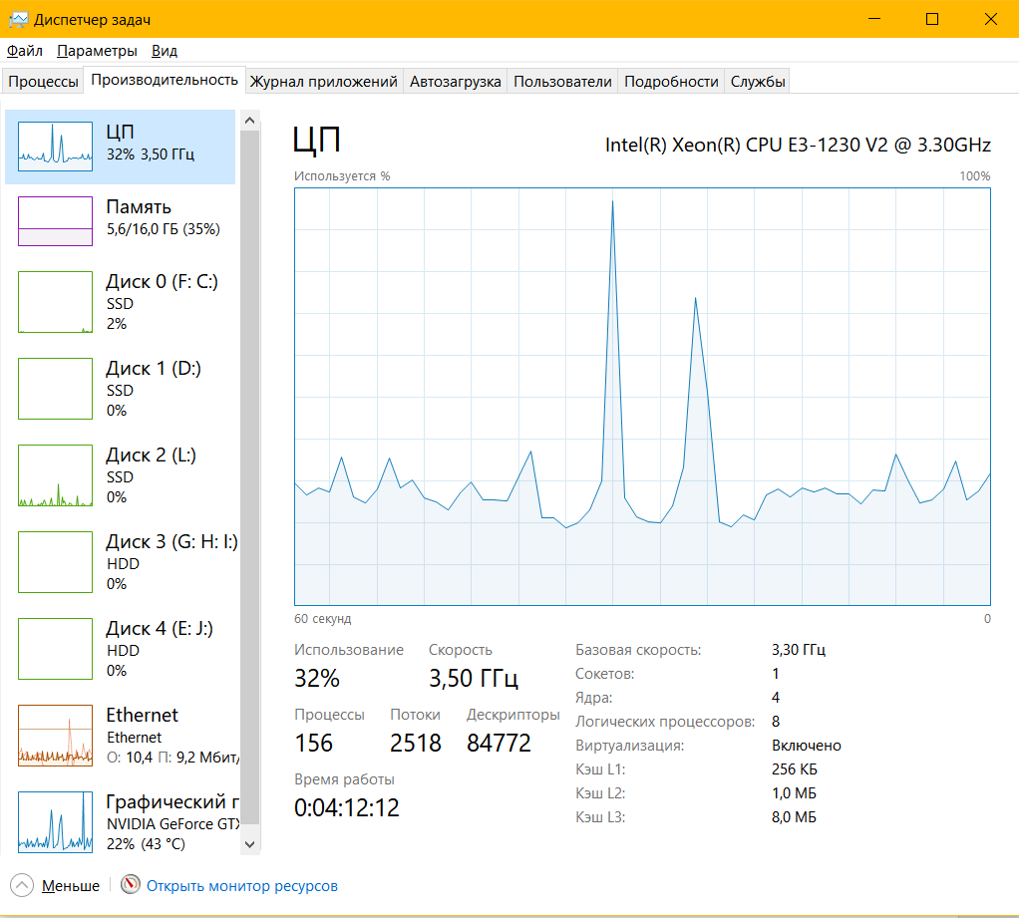
Рисунок 11. Пример контроля нагрузки компьютера в Диспетчере задач
Потребность в диске оцените по фактическому размеру дня одной камеры × числу камер × сроку хранения, добавив запас для базы, копий и выборок. При проблемах сначала уменьшите накопленное отставание пакетной обработкой, а затем оцените рабочую нагрузку.

2.9 Обработка накопленных дней
CV_SYS_batch.py нужен после длительной остановки, первичной загрузки или восстановления истории. Он обрабатывает дни последовательно внутри группы магазина: сначала кадры всех её камер за день, затем производные показатели. Это особенно важно при наличии дополнительной камеры.
1) Завершите настройку камер и проверьте, что фотографии за нужные дни уже скачаны для всей группы.
2) Штатно остановите CV_SYS_v2.py. Не запускайте два ядра одновременно. Создайте копию db.
3) Из корня проекта выполните:
.\.venv\Scripts\python.exe CV_SYS_batch.py
4) Следите за группами, камерами и датами в консоли. Дождитесь «Batch processing finished.».
5) Запустите CV_SYS_v2.py для дальнейшей работы и завершения расчёта последнего дня. Затем проверьте даты CSV и обновите Dashboard.
Самый свежий день каждой группы в batch получает детекции, но оставляется без финального расчёта посещаемости. Это предусмотрено логикой программы; пустой итог последнего дня сразу после batch не обязательно означает ошибку.
Batch продолжает работу с учётом сохранённого прогресса и не является универсальной командой пересчёта всей истории. Если поздно добавлены фотографии за даты раньше последнего обработанного дня, обычный повторный запуск может их не подобрать. Для такого восстановления нужен контролируемый пересчёт или откат к подходящей копии базы.

2.10 Запуск по расписанию Windows
В проекте предусмотрены run_cv_task.ps1 и install_cv_scheduled_task.ps1. Первый задаёт корень проекта, использует .venv и запускает CV_SYS_v2.py в видимом окне. Второй создаёт ежедневную задачу.
В PowerShell из корня проекта установщик может выполнить, например:
powershell.exe -NoProfile -ExecutionPolicy Bypass -File .\install_cv_scheduled_task.ps1 -DailyAt '21:30'
Время задаётся в формате HH:mm и выбирается с учётом окончания работы магазинов и докачки фотографий. Установщик не перезаписывает существующую задачу с тем же именем.
Для проверки запустите задачу «CV Monitoring - Main Pipeline» вручную в Планировщике заданий. Должно появиться окно PowerShell. Убедитесь, что все камеры обработаны, нажмите Ctrl+C один раз и дождитесь завершения финальных операций.
Сообщение «Pipeline stopped. Press Enter to close the terminal» означает, что можно проверить вывод и закрыть окно клавишей Enter. Текущий сценарий планировщика автоматизирует запуск, но не задаёт время штатной остановки. При необходимости её выполняет ответственный специалист через Ctrl+C.
Задача рассчитана на вошедшего пользователя. Если окно не появляется, проверьте режим «Выполнять только для вошедшего пользователя» и активную сессию Windows. Не используйте «Завершить задачу» для обычной остановки.
При полном режиме задача запускает каскад вместе с ядром; отдельную задачу для тех же загрузчиков не создавайте. При быстром режиме организуйте их отдельный запуск. После перезагрузки проверьте получение фотографий и обработку. Для обновлений Windows предусмотрите окно обслуживания с контролируемой остановкой и проверкой запуска после входа пользователя.

3 Загрузка фотографий на ПК

3.1 Загрузка с FTP через hiFTPDloader
Подготовьте адрес FTP, логин, пароль и имя камеры. Для системного ПК разместите загрузчики в cams_media; фотографии должны попадать в подпапки <камера>_photos/<день>.
1) Создайте отдельный экземпляр 01_hiFTPDloader_v4.exe для камеры, например chm1_hiFTPDloader_v4.exe. Сохраните в имени hiFTPDloader для работы службы перезапуска.
2) Введите реквизиты доступа, подключитесь и при необходимости откройте список камер. Имя должно совпадать с папкой камеры на FTP.
3) Выберите фотографии, нужные дни и часы. Для первичной истории задайте диапазон; для докачки используйте обновление архива. При необходимости задайте второй временной интервал.
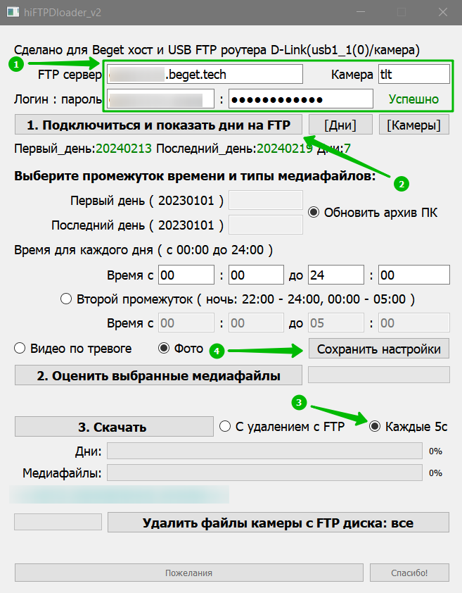
Рисунок 12. Пример настройки FTP-загрузчика и сохранения режима автообновления
4) Оцените объём, если это требуется, выполните пробную загрузку и откройте несколько полученных фотографий. Затем включите «Каждые 5 с» для регулярной проверки и сохраните настройки.
Файл настроек *_hiFTPconfig.dat должен оставаться рядом с соответствующим экземпляром. Он содержит доступ к серверу; передавайте его только тем, кому нужен этот доступ.

3.2 Режимы загрузки и удаление с FTP
В автоматическом режиме загрузчик повторяет проверку с паузой 5 секунд и контролирует недавнее окно примерно за последние 20 минут. Частота проверки не изменяет интервал съёмки камеры — при настройке 45 секунд кадры не появятся каждые 5 секунд.
Обновление архива ориентируется на последний скачанный день. Для восстановления более раннего пропуска задайте соответствующий диапазон вручную и проверьте результат.
Удаление с FTP. Режим «С удалением с FTP» сначала загружает данные, затем выполняет контрольный проход с удалением. Отдельная кнопка удаления убирает выбранный диапазон без скачивания. Перед использованием убедитесь, что кадры сохранены всеми компьютерами, которым они нужны.
Для обычной работы нескольких клиентов оставляйте удаление при скачивании выключенным и используйте согласованное окно хранения на сервере. Удаление с FTP не удаляет локальную копию и не освобождает SD-карту.
Изменение настроек автоработы. В текущих загрузчиках известна проблема: снятие переключателя автообновления не гарантирует остановку потока; переподключение во время его работы способно завершить программу с ошибкой. Для изменения подключения используйте отдельный перезапуск приложения после прекращения текущей работы. Если оно не закрывается, обратитесь к специалисту; не запускайте второй экземпляр поверх зависшего.
Проверьте запуск сохранённого экземпляра: он должен подключаться к нужной камере, сохранять кадры в правильную папку и продолжать получение новых файлов.

3.3 Загрузка с SD-карты через hiSDloader
00_hiSDloader_v5 получает медиа через HTTP-интерфейс SD-карты Camhi. Используйте этот путь, когда фотографии сохранялись на SD и не попали на FTP либо когда сбор организован напрямую с карты.
1) Обеспечьте сетевую доступность камеры и подготовьте её локальный адрес и учётные данные. Убедитесь, что SD-карта установлена и содержит нужный период.
2) Запустите отдельный экземпляр hiSDloader, введите параметры и подключитесь. Проверьте список доступных дней.
3) Выберите тип данных: images — фотографии, plan — плановые видеозаписи, alarm — тревожные видеозаписи. Для CV нужны фотографии.
4) Укажите дни и временной диапазон; при необходимости добавьте второй диапазон. Оцените объём и скачайте данные.
5) Проверьте читаемость кадров, имена и соответствие времени. Для постоянной докачки настройте refresh или auto и сохраните *_hiSDconfig.dat.
Загрузчик также использует паузу 5 секунд и повторный контроль последних 20 минут в автоработе. Известное ограничение переключателя автообновления описано в предыдущем разделе.
Для восстановления поместите кадры в структуру той же камеры с тем же именованием. Не создавайте две параллельные папки <камера>_photos и <камера>_images для одной камеры: система может неоднозначно выбрать источник. После докачки ранней истории выполните процедуру восстановления данных, а не только обновление Excel.

3.4 Обслуживание загрузчиков и очистка FTP
03_CVloadAntifreeze_v3 запускает loader-исполняемые файлы из своей рабочей папки, а затем периодически завершает и запускает их снова. Интервал между запусками и период перезапуска задаются через текстовый запрос.
Для каскадного запуска разместите настроенные hiSDloader/hiFTPDloader .exe и их .dat в cams_media. Служба получает эту рабочую папку. Заранее заполните её файл-запрос и проверьте автоматическую загрузку: открытие окна без настроек не означает поступление кадров.
02_hiFTPCleaner_v4 удаляет с FTP дни вне заданного окна хранения. При первом запуске заполните файл *_request_app_description.txt: размер окна в днях и период проверки в часах. Реквизиты берутся из конфигураций FTP-загрузчиков.
Выберите окно так, чтобы все ПК успевали скачивать данные даже после ожидаемого простоя. Перед сокращением окна проверьте локальные копии. Очиститель удаляет файлы и затем пустые каталоги на сервере; это не резервное копирование.
Для полного каскада установщик задаёт faste_mode=False в CV_SYS_v2.py. В проверенном файле стоит True: это быстрый режим без управления службами. Очиститель FTP включается отдельно параметром hiFTPCleaner=True; в вызове сейчас False. Ядро ищет .exe службы в cams_media, затем исходный модуль .py.
В полном режиме запускайте и штатно останавливайте всю цепочку через ядро. Не дублируйте её ярлыками автозагрузки. Независимо запущенные приложения в управляемую цепочку ядра не входят. После аварии проверьте оставшиеся процессы перед повторным запуском.

4 Настройка ПК клиента

4.1 Локальная копия данных
ПК-клиенту нужны фотографии для просмотра и актуальная копия db для Dashboard и CVdbViewer. Нейросеть на таком ПК не обязательна. Фотографии можно получать своими загрузчиками либо вместе с согласованной копией проекта.
Создайте на локальном диске папку проекта с cams_media и db. Имена камер и файлов должны совпадать с ПК с CV. Запускайте CVdbViewer из этого корня и открывайте локальный Dashboard.
Передача SQLite. Не подключайте клиент напрямую к работающему cv.db на сетевом или виртуальном облачном диске. Сначала получите завершённый согласованный снимок, затем работайте с его локальной копией. Копирование одного cv.db во время записи может пропустить изменения из WAL.
Облачная папка может служить транспортом для готового снимка. На ПК с CV остановите записывающие процессы, подготовьте копию и дождитесь её полной передачи. На клиенте закройте просмотрщик и книги, обновите локальную копию, затем откройте их снова.
Не вносите независимые изменения камер или расчётов в клиентскую копию с ожиданием автоматического обратного объединения. Рабочим источником остаётся база ПК с CV.
При проверке клиентской копии сравните дату полученного снимка, последнюю дату расчёта и доступность фотографий. Новые кадры со старой базой и новая база без кадров дают неполный функционал.

4.2 Синхронизация с CVdbUpdater
08_CVdbUpdater_v3 выполняет одностороннее копирование дерева папок. Копирование работающей SQLite-базы не обеспечивает согласованный снимок.
1) При первом запуске откройте созданный *_request_app_description.txt. Заполните исходный путь, целевой базовый путь и список исключаемых папок через запятую.
2) Исходным путём укажите подготовленную папку проекта, а целевым — родительскую папку, куда должна попасть копия. Программа сама добавляет имя исходной папки.
Пример: источник D:\VA, целевой путь E:\Обмен. Результат — E:\Обмен\VA. Если указать целью E:\Обмен\VA, программа создаст лишний уровень E:\Обмен\VA\VA.
3) Убедитесь, что цель не находится внутри источника. Проверьте исключения: среды, временные и ненужные объёмные папки не должны уходить в копию без необходимости. Скрытые имена, начинающиеся с точки, программа пропускает автоматически.
4) Сохраните запрос и запустите программу повторно. Проверьте журнал *_event_log.csv и фактическое содержимое целевой папки.
После начального копирования программа проверяет изменения примерно раз в 5 секунд и повторяет копирование при обнаружении более позднего времени изменения. Удалённые в источнике файлы не удаляются из назначения. Поэтому это не точное зеркало и не двусторонняя синхронизация.
Для db используйте режим передачи готовой копии. Не считайте успешное копирование файлов доказательством целостности активно изменяемой базы.

5 Добавление камеры магазина

5.1 Размещение и имя камеры
Камера для аналитики должна охватывать торговую площадь, где нужно учитывать посетителей и присутствие человека. Проверьте изображение при рабочем освещении и реальном расположении товара: высокие стеллажи, островки, блики и входящий свет создают пропуски детекции.
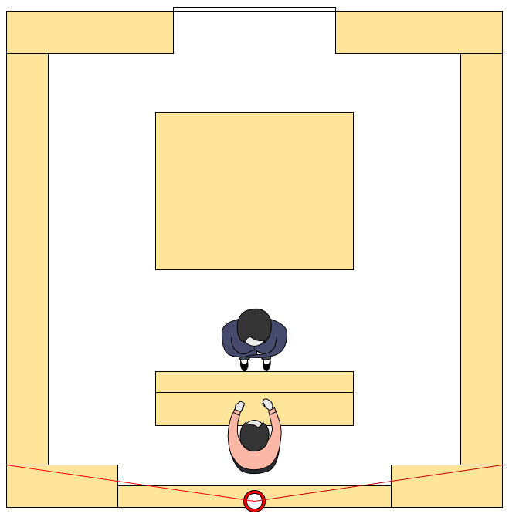
Рисунок 13. Пример расположения камеры и торгового оборудования
Разрешение и объектив подбирайте под площадь помещения и ракурс. На пробных кадрах проверьте, что люди различимы в ближней и дальней частях рабочей зоны. Подтвердите пригодность камеры ручной оценкой точности.
Выберите короткое уникальное имя латинскими буквами. Для единственной камеры используйте имя без цифры, например cosmo. Для основной и дополнительной камер одной точки — cosmo1 и cosmo2. Конечная цифра удаляется при формировании короткого имени точки.
Дополнительная камера уточняет присутствие, но её посетители не суммируются с основной. Независимые магазины нельзя называть cosmo1 и cosmo2: они будут объединены.
Согласуйте имя в FTP, загрузчике, папке кадров, базе и Excel. Переименование поручите специалисту: простая смена папки может создать новую конфигурацию и убрать прежнюю из списка активных камер.

5.2 Настройка FTP сервера
FTP-сервер служит буфером между камерами и компьютерами. Загрузчик проекта рассчитан на структуру медиа Camhi; совместимость с другим сервером проверьте пробной загрузкой до подключения всей сети.
1) В панели сервера создайте отдельную папку для камер, например ftpcams.
2) Создайте FTP-аккаунт и ограничьте его этой папкой. В Beget для аккаунта задаются логин, пароль и путь к директории. Запишите выданный сервером полный логин и адрес подключения.
3) Проверьте вход и возможность создавать папки и загружать файлы. Эти реквизиты понадобятся камере и hiFTPDloader.
4) Рассчитайте объём хранения по фактическому размеру дневной выборки и задайте окно очистки с учётом всех клиентов.
Не переносите в настройки адреса, логины или пароли со скриншотов. Используйте параметры своего аккаунта. Тарифы и внешний вид панели могут меняться; для операции создания аккаунта используйте официальную инструкцию Beget.
FTP-аккаунт должен видеть каталог, внутри которого камеры создают свои папки. В примере с корнем ftpcams путь камеры ./cosmo создаёт ftpcams/cosmo. Не дублируйте ftpcams в пути без проверки фактического корня аккаунта.
Проверьте запас свободного места и работу очистки после появления нескольких дней. Заполненный сервер может прекратить приём кадров, даже если загрузчик на ПК исправен.

5.3 Отправка фотографий камерой
Откройте веб-интерфейс Camhi из доступной сети камеры. Адрес можно узнать в сведениях об устройстве или у администратора. Войдите со своими учётными данными; набор пунктов зависит от прошивки.
1) Проверьте дату, часовой пояс и время камеры. Они определяют имена файлов и соответствие рабочим часам.
2) В интерфейсе Camhi откройте Settings → Advanced → Auto snap. Задайте FTP snap interval 45 секунд и включите Save Picture on the FTP Server.
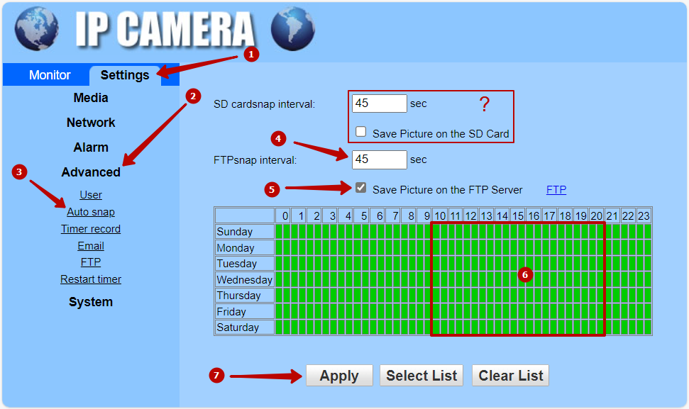
Рисунок 14. Настройка интервала фотографий и расписания в интерфейсе Camhi
3) Выберите дни недели и рабочие часы. Если нужен резерв на SD, включите Save Picture on the SD Card и задайте интервал 45 секунд для SD.
4) Нажмите Apply. После настройки FTP проверьте поступление кадров в начале, середине и конце рабочего интервала.
Расписание камеры и часы в CVsetCam должны совпадать. Не меняйте только одно из них: расчёт отсутствия и полнота дня будут искажены. Статистическая выборка фотографий не заменяет видеозапись, если она нужна для отдельной задачи.

5.4 Проверка FTP и включение камеры в систему
В разделе FTP камеры укажите адрес сервера, порт, имя пользователя, пароль и путь камеры. Для обычного FTP в примере используется порт 21; фактические параметры берите у администратора сервера.
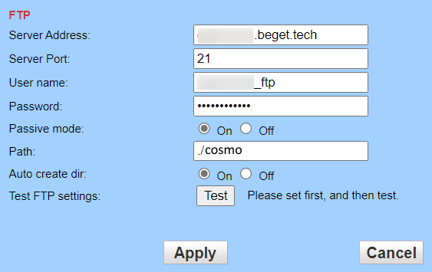
Рисунок 15. Поля FTP камеры на примере исходного интерфейса
Нажмите Test. Сообщение об успехе подтверждает проверку соединения; затем нажмите Apply и убедитесь, что регулярные фотографии действительно появляются в папке нужной камеры.
Настройте hiFTPDloader или hiSDloader и скачайте пробный день. Откройте несколько кадров, проверьте их время и структуру каталога. Регистрация камеры в базе требует читаемого кадра.
Выполните инициализацию, затем задайте часы и зоны без заполнения исторического периода. После обработки полного дня проверьте CSV <точка>_visitors.csv и <точка>_noSeller_time.csv.
Новая камера не добавляется на все листы и графики Excel автоматически. Для неё необходимо подключить данные и проверить ссылки по инструкции далее. Для группы камер подключайте итог короткого имени точки, а не два одинаковых счётчика посещаемости.

5.5 Подключение данных к Excel Dashboard
Перед изменением сохраните копию 0_VA_Dashboard.xlsx. Для примера используется новая точка cosmo. В db уже должны существовать cosmo_visitors.csv и cosmo_noSeller_time.csv с рассчитанным днём.
1) В Excel выберите «Данные → Из текста/CSV» и откройте cosmo_visitors.csv. Проверьте кодировку UTF-8, разделитель «запятая» и заголовки.
2) При необходимости выберите «Преобразовать данные». Задайте date как дату, часовые поля и sum как целые числа, s как текст. Отсортируйте date по убыванию, если панель должна ссылаться на первую строку данных.
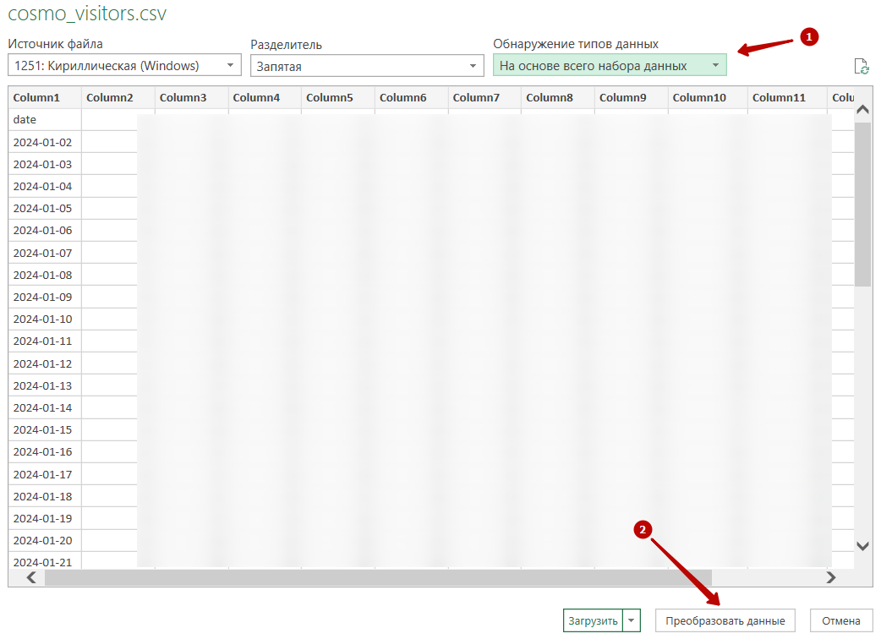
Рисунок 16. Пример предварительного просмотра CSV перед загрузкой в Excel
3) Загрузите таблицу на отдельный лист с понятным именем cosmo_visitors. Для использования в сводных таблицах существующей модели данных добавьте запрос в модель данных.
4) Аналогично подключите cosmo_noSeller_time.csv: date — дата, часы, sum и photos — целые числа. Не перепутайте итог минут с числом фотографий.
Если CSV уже подключён, исправляйте существующий запрос, а не создавайте дубликат. После изменения часов удалите или исправьте шаги, которые ожидают старый набор столбцов. Дополнительные сведения — в инструкции Microsoft по импорту CSV.

5.6 Оформление листов точки
На листах посетителей и отсутствия используйте формат даты с днём недели, например дд.мм.гггг ддд. Сохраняйте дату именно датой Excel, а не строкой: она нужна для сортировки, отношений и линии времени.
Для графика посещаемости выберите date и sum. Добавьте линейный график и при необходимости линию скользящего среднего с периодом 7. На таком графике это семь наблюдений; при пропусках дат они не обязательно равны семи календарным дням.
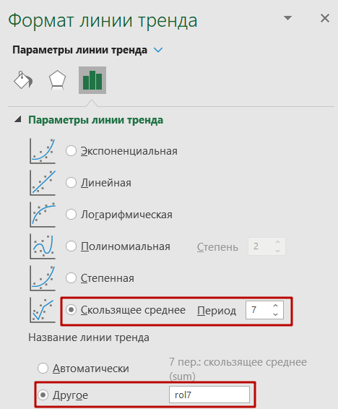
Рисунок 17. Пример настройки скользящего среднего в Excel
Оформление и правила цветов удобнее копировать с уже подключённой точки. После копирования исправьте все ссылки на её собственные данные. Проверяйте не только цвет, но и числовые границы.
Для отсутствия выделите sum, для полноты съёмки — photos. Порог photos рассчитывайте по рабочим часам и интервалу снимков. Не переносите значение 875 на точку с девятичасовым днём.
Не вводите проверочные числа в рабочие импортированные таблицы: следующее обновление их заменит. Испытания цветовой шкалы выполняйте в копии книги. Исходные ручные подсчёты вводятся только через предусмотренный файл.

5.7 Сводные таблицы и линия времени
Лист pvts обслуживает графики Dashboard. В текущем шаблоне одна сводная таблица содержит сумму посещаемости по дням, другая — среднюю посещаемость. Подключение CSV само по себе не добавляет новую точку в эти сводные таблицы.
1) Выберите ячейку сводной таблицы на pvts и откройте список полей. Найдите таблицу cosmo_visitors и добавьте sum в область значений.
2) Для дневного графика задайте операцию «Сумма», для средней посещаемости — «Среднее». Присвойте полю понятное название точки.
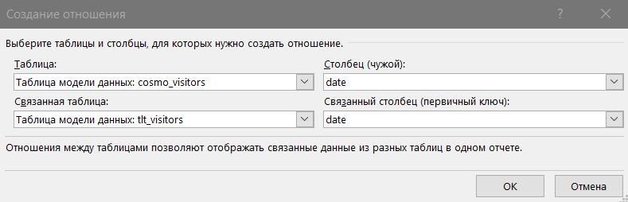
Рисунок 18. Пример создания отношения таблиц по полю даты в модели данных Excel
3) Проверьте отношения по date в модели данных. В связанной таблице даты должны быть уникальными, без пустых значений и с тем же типом данных. При расширении сети лучше использовать общий календарь; настройку модели выполняет специалист по Excel.
4) Проверьте подключения линии времени к нужным сводным таблицам и включение нового ряда в диаграммы. Обновите запросы, затем сводные таблицы.
Выберите короткий диапазон с известными итогами и сравните его с листом cosmo_visitors. Если новый ряд не меняется при выборе времени, проверьте связи и подключения, а не только внешний вид диаграммы.
После добавления поля Excel может сбросить настройки отдельных рядов. Проверьте подписи, легенду и линии скользящего среднего.

5.8 Панель последнего дня и итоговая проверка
Скопируйте на Dashboard строку уже подключённой точки, измените её название и исправьте ссылки посетителей и отсутствия. Формулы должны брать sum за последнюю нужную дату, а не произвольную ячейку прежнего магазина.
Положение sum зависит от рабочих часов: при девяти часовых столбцах он находится в K, а первая строка данных — 2. Для новой точки найдите заголовок sum и проверьте фактический адрес.
Исправьте правила цветов для каждой добавленной ячейки: ссылки на границы и диапазон применения. Аналогично добавьте в сводку базы камеры группы и проверьте, что каждая строка показывает собственные даты и число силуэтов.
Проверка подключения
• Последняя дата и итог sum совпадают между CSV, листом точки и панелью.
• Минуты отсутствия и количество photos не перепутаны.
• После «Обновить все» формулы остаются корректными, нет #ССЫЛКА! или #REF!.
• Новый ряд реагирует на линию времени, а среднее использует нужную операцию.
• Прежние точки и их правила форматирования продолжают работать.
Если одна общая дата панели используется для нескольких точек, отдельно проверяйте их последние даты: одна отстающая камера не должна выглядеть обновлённой только из-за даты соседнего магазина.

6 Прогноз и оценка точности

6.1 Недельный прогноз посетителей
Лист visitor_forecast в Excel предназначен для прогноза посещаемости по неделям на 24 недели вперёд. Это отдельный аналитический результат, а не фактическая посещаемость будущих дней.
Поле CSV | Смысл
date | Дата недельной записи
<точка>_pred | Прогнозное число посетителей за неделю
<точка>_real | Фактическое число за закрытую неделю
<точка>_mape | Ошибка недельного прогноза sMAPE

Модель работает в отдельной среде .venv-forecast. Запуск выполняется после расчёта закрытой недели, когда все основные камеры имеют необходимые дневные итоги. Поэтому одна отстающая точка может задержать обновление прогноза сети.
При непрерывной работе обновление обычно происходит после расчёта воскресенья на границе дня; при вечерней штатной остановке после закрытия магазинов оно возможно уже в воскресенье. Внутри недели неизменный прогноз может быть нормальным.
Выгрузка db/visitor_forecast.csv обновляется программой прогноза. В Excel проверьте путь запроса, тип даты, числовые типы и процентный формат ошибки. Пустой факт будущей недели не заменяйте нулём.
Используйте прогноз для планирования нагрузки и сравнивайте его с фактом по закрытым неделям. Изменение режима работы, неполные данные и необычные события влияют на качество. Прогноз не служит гарантией будущей посещаемости.

6.2 Проверка прогноза и его обновления
Сначала проверьте, рассчитаны ли все дни закрытой недели для каждой основной камеры. Затем сравните дату CSV, данные листа visitor_forecast и диапазон графика. Обновление графика без обновления источника не меняет прогноз.
Поле с окончанием _mape в прогнозе содержит sMAPE, а в отчёте оценки детекции — другую меру ошибки. Не сравнивайте эти числа как одинаковый показатель. Чем ниже определённая ошибка прогноза, тем ближе прогноз к факту.
Внутри SQLite ошибка прогноза хранится с масштабом ×10000; совместимый CSV уже преобразован для Excel. Нулевое служебное значение может означать отсутствие оценки. Оно не доказывает идеальную точность.
Если данные на листе есть, а диаграмма пуста или содержит ошибку, проверьте вспомогательные формулы и диапазоны рядов. В проверенной книге встречается ссылка #REF! на листе прогноза. Это дефект формулы Excel, который следует исправить в копии книги по актуальным столбцам; повторный расчёт нейросети его не устраняет.
При сообщениях о недоступности Prophet или интерпретатора .venv-forecast передайте журнал специалисту. Не переустанавливайте прогнозную среду поверх рабочей .venv.
Повторный запуск обычного ядра не гарантирует перепубликацию старого прогноза после ручного исправления истории. Если требуется пересчитать опубликованные недели, согласуйте отдельную процедуру с обслуживающим специалистом.

6.3 Подготовка ручного подсчёта
Для оценки качества используйте db/1_real_viscount.xlsx. Лист называется коротким именем точки: chm для chm1, cosmo для одиночной камеры cosmo. Листы с окончанием _arc не участвуют.
Выберите несколько полных дней с разной нагрузкой и проверьте покрытие фотографиями. Подсчитайте посетителей вручную по исходной последовательности или доступному контрольному материалу, согласовав единые правила учёта повторных появлений.
В таблице обязательны date и все часы рабочего интервала. Для (10, 19) нужны столбцы 10, 11, 12, 13, 14, 15, 16, 17 и 18. Заполняйте каждый час конечным неотрицательным целым числом.
Ноль означает, что час проверен и посетителей не было. Пустая ячейка означает отсутствие значения и не должна подменяться нулём. Вводите дату как дату Excel; избегайте повторных дат и неформатированных числовых кодов даты.
Столбец sum программа пересчитывает из часов. Необязательный столбец * можно использовать для текстовой заметки. Не вставляйте пояснения в числовые часовые ячейки.
Сохраните и закройте книгу перед запуском оценки. Если файл Excel существует, программа перечитывает его при каждом запуске. Отсутствующий лист точки означает пропуск этой точки; старые ручные данные SQLite в таком случае не подставляются. Если всей книги нет, используется таблица real_viscount в SQLite.
Оценка не проверяет полноту фотосъёмки внутри дня автоматически. За качество контрольной выборки отвечает специалист, выполняющий оценку.

6.4 Запуск SysViscountEval
07_SysViscountEval_v2 работает с инициализированной Retail-базой и готовыми детекциями. Перед запуском сохраните копию db и закройте 1_Sys_viscount_eval.xlsx: программа записывает в неё результат.
Первый запуск создаёт *_request_app_description.txt со списком основных камер. Для каждой укажите параметры алгоритма, например:
chm1: (1, 12)
Первое число — mean_threshold, целое не меньше 0; второе — window_next, целое не меньше 1. Это пример синтаксиса, а не рекомендуемые параметры для любого помещения. Подбирайте их по нескольким проверенным дням и подтверждайте качество на других днях.
Повторно запустите программу из корня проекта. Она сравнит ручные и автоматические итоги, обновит SQLite и создаст либо обновит лист <точка>_evstat в db/1_Sys_viscount_eval.xlsx.
При успешной оценке параметры сохраняются для камер этой точки. Совпадающие существующие даты посетителей могут получить ручные значения и s=real; это изменение рабочей базы, а не только отдельный отчёт. Новые даты посетителей программа таким способом не создаёт.
Неверные строки, отсутствующие детекции и неизвестные камеры отражаются в *_program_status.txt. Не считайте пропущенную точку успешно оценённой только потому, что старый лист остался в книге.
Если Excel был заблокирован, SQLite мог уже обновиться. Закройте книгу и повторите запуск. После оценки обновите CSV по инструкции экспорта, затем Dashboard.

6.5 Чтение отчёта оценки точности
На листе <точка>_evstat для даты формируется пара real и auto: ручной и автоматический подсчёт. Часовые столбцы помогают найти время основного расхождения, sum содержит дневной итог.
Поле err рассчитывается как real − auto. Положительное значение означает недосчёт алгоритма, отрицательное — завышение. Для положительного ручного итога mape = |err| / real; Excel показывает результат в процентах.
Если оба итога равны нулю, ошибка равна 0. Если ручной итог нулевой, а автоматический положительный, относительная ошибка не определена: ячейка Excel остаётся пустой. Не трактуйте её как нулевую ошибку.
Если программа смогла оценить хотя бы один день точки, её набор оценочных дат заменяется актуальным результатом запуска. Ранее оценённые дни, не вошедшие в новый расчёт, исчезают из оценки. Если не оценён ни один день, старый отчёт и параметры сохраняются.
Изменение или удаление строки в ручной Excel-книге влияет на следующий расчёт. При этом удаление строки из Excel не удаляет автоматически её архивную ручную запись из SQLite.
Оценивайте результат по нескольким дням, сравнивайте дневные итоги и проверяйте проблемные часы в CVdbViewer. Не выбирайте параметры только по одному самому удачному дню. Проверку проводите на данных конкретной торговой точки.
После выбора параметров зафиксируйте контрольные даты и повторите проверку при смене ракурса, зон, оборудования или режима работы магазина.

7 Диагностика и контроль результата

7.1 Поиск пропущенных фотографий
06_MissingPhotoFinder_v2 ищет промежутки от одной минуты без кадров. Программа анализирует файлы непосредственно в указанной папке, поэтому задавайте путь к конкретному дню, а не к корню cams_media.
1) Запустите модуль из корня проекта. В созданном *_request_app_description.txt укажите путь к папке дня и рабочие часы, например 10-19.
2) Сохраните запрос и запустите программу повторно.
3) Откройте *_respond.txt. Результат содержит интервалы вида «10:15 - 10:18: ~ 3 min» либо сообщение об отсутствии найденных пропусков.
4) Сопоставьте интервалы с расписанием камеры и загрузчиком. Проверьте наличие кадров на FTP и SD. Докачайте нужный период и повторите проверку.
Программа ориентируется на время в имени файла; она не проверяет содержимое изображения. Повреждённый файл с правильным именем требует отдельной проверки просмотром.
Полностью отсутствующий день без файлов не превращается в подробный отчёт за этот день. Сообщение «нет файлов с корректной датой» означает необходимость проверить путь, структуру или загрузку.
При интервале съёмки, отличном от 45 секунд, оцените применимость порога в одну минуту. При нескольких днях в одной плоской папке отчёт не подписывает каждую дату — проверка по отдельным дневным папкам удобнее и надёжнее.
После восстановления фотографий отдельно проверьте, включены ли они в расчёт базы. Наличие кадра на диске не означает, что ядро обработало поздно восстановленную историю.

7.2 Если данные не обновляются
Нет новых фотографий. Проверьте часы и расписание камеры, тест FTP, свободное место сервера и диска, подключение и журнал загрузчика. Убедитесь, что новый файл появляется именно в папке нужной камеры.
Фотографии есть, детекции не растут. Проверьте сообщение «The system is loaded», выбранный корень проекта, наличие модели и состояние процесса. Сравните время кадров с последним обработанным днём. Повреждённые кадры ядро может отметить обработанными и пропустить.
Детекции есть, итог дня не появился. Проверьте, закрыт ли день и отработали ли финальные алгоритмы. Последний день после batch специально оставлен обычному ядру. Для группы камер проверьте данные каждой камеры.
CSV новые, Excel старый. Проверьте путь запроса, завершение обновления, последнюю дату на листе, затем сводные таблицы и формулы Dashboard. Не все подключения обновляются по часовому таймеру.
Ошибка database is locked. Завершите долгую запись в другой программе и повторите действие. Штатные подключения ждут блокировку до 15 секунд. Не удаляйте cv.db или WAL для снятия блокировки.
Ошибка владельца или схемы базы. Проверьте рабочую папку и комплект программы. Не открывайте одну базу приложениями несовместимых проектов.
Большое время отсутствия или нулевая посещаемость. Проверьте полноту кадров, часы, зоны и примеры детекций. Значение само по себе не позволяет установить причину.
Ошибка Excel после оценки. Закройте отчёт и повторите 07. Проверьте файл статуса: SQLite и Excel сохраняются последовательно и могли обновиться не одновременно.

7.3 Ручное обновление CSV для Dashboard
Обычный расчёт посетителей и отсутствия выгружает CSV автоматически. После отдельных административных операций, например изменения зон или оценки точности, может понадобиться обновить их вручную из SQLite.
Для ручной выгрузки посетителей и отсутствия из корня проекта выполните:
.\.venv\Scripts\python.exe export_visitors_csv.py
Это вспомогательная оболочка для db.export_dashboard_csv(). Ядро вызывает ту же функцию автоматически после расчёта дня, поэтому отдельный скрипт не требуется для постоянной работы системы.
Экспорт перезаписывает <точка>_visitors.csv и <точка>_noSeller_time.csv из db/cv.db. Он не выполняет детекцию, не пересчитывает показатели и не обновляет прогноз или сводку силуэтов. Запускайте его после успешного расчёта при отсутствии конкурирующей записи.
Если требуется только повторная выгрузка уже рассчитанных сводки и прогноза, специалист может дополнительно выполнить:
.\.venv\Scripts\python.exe -c "from utils import db; db.export_shape_db_info_csv(); db.export_forecast_csv()"
Проверьте имена и время изменения выгрузок, последнюю дату и sum для выбранной точки. Затем обновите книгу Excel. Если расчёт отсутствует в SQLite, экспорт не создаст его из фотографий.
Не исправляйте итоговые CSV вручную для «исправления Dashboard»: при следующей выгрузке изменения исчезнут, а рабочая база останется прежней. Исправляйте исходные данные, настройки или процедуру расчёта.

7.4 Контроль после обслуживания
После установки, перезагрузки, восстановления или изменения камеры выполните короткую проверку всей цепочки.
1) Откройте свежие фотографии каждой камеры. Проверьте дату, время, ракурс и непрерывность поступления.
2) Убедитесь, что загрузчики и ядро запущены в нужных рабочих папках, нет дублирующихся процессов и растущего отставания.
3) Проверьте сохранённые часы и зоны. После изменения ракурса сравните кадры до и после него.
4) Сверьте последние рассчитанные даты, число фотографий и посещаемость. Слишком хорошие или слишком плохие значения подтвердите выборочным просмотром.
5) Обновите CSV и Excel в правильной последовательности. Проверьте правую панель, линию времени, прогноз и отсутствие ошибок ссылок.
6) Убедитесь, что создана нужная резервная копия и клиент получил завершённый снимок. Откройте несколько файлов из копии.
Для обращения к обслуживающему специалисту подготовьте имя программы и её версию, время сбоя, имя камеры, период, рабочую папку, текст ошибки и соответствующий журнал. Для 07 приложите *_program_status.txt; для загрузчиков — *_event_log.csv.
Не включайте в описание проблемы пароли камеры, FTP или токен Telegram. Если нужен пример кадра, выберите только необходимый материал и используйте согласованный канал передачи.

Заключение
Результаты системы доступны в Excel Dashboard; фотографии просматривают при проверке показателей. Достоверность показателей обеспечивается всей цепочкой: корректное время камеры, полная съёмка, правильные зоны, завершённый расчёт и обновлённая книга.
При полном режиме управляйте загрузкой и обработкой через единый запуск и штатную остановку ядра. Передачу копии клиенту выполняйте после подготовки согласованного снимка. Планируйте штатные остановки и резервное копирование. После изменения камеры проверяйте не только будущие кадры, но и затронутую историю.
Показатели посещаемости, отсутствия и прогноза помогают выбрать, что проверить. Решение по конкретному событию принимайте после просмотра исходного материала и оценки полноты данных.
При плановом обслуживании используйте контрольный список из раздела 7.4. После изменения настроек сравните несколько известных дней и убедитесь, что данные в базе, выгрузках и Excel согласованы.
При сбое сохраните журнал и описание действий, выполненных перед ошибкой. Передайте их обслуживающему специалисту вместе с именем камеры и периодом проверки. Возобновляйте обычную работу после подтверждения результата.

